RUTA IMPERIAL
CON CRUCERO POR ISLAS GRIEGAS

SET- 05 PRECIO POR PERSONA 3,590 USD 15 DIAS

(TODOS LOS MIERCOLES) DESDE JUN.2 HASTA SEP.1
CUPO LIMITADO

VISITANDO: Estambul –Esmirna – Cesme –Mykonos –Santorini –Pireo –
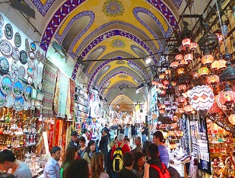
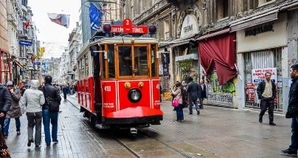
Atenas – Praga – Budapest - Viena
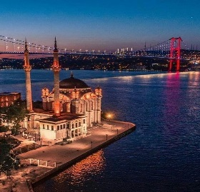

ITINERARIO

DIA 01 MIE ECUADOR – ESTAMBUL
Salida de ECUADOR para tomar el vuelo con destino a ESTAMBUL. Cena y noche a bordo.

DIA 02 JUE ESTAMBUL
Llegada a ESTAMBUL. Recibimiento y traslado al hotel. Alojamiento

DIA 03 VIE ESTAMBUL
Desayuno. Salida para la visita panorámica a los lugares más importantes. Comenzaremos nuestra visita en Taksim la zona más espectacular y moderna de Estambul. Pasando al lado del palacio de Dolmabahçe y continuaremos al barrio antiguo de Ortakoy. Tendremos tiempo libre en este barrio para admirar el Puente del Bósforo, Santa Sofía, Palacio de Topkapı y la Mezquita Azul. Posteriormente
continuamos por la costa para apreciar las murallas de la antigua Constantinopla. Tarde libre. Excursión Opcional con almuerzo para tomar el Crucero por el Bósforo y Bazar Egipcio (Mercado de los Especies), Iniciará nuestra visita al Bazar Egipcio. Tiempo libre en Bazar. Después de almuerzo tomaremos el Crucero por el Bósforo para nuestro recorrido por el estrecho que une el Mar Negro con el Mar Marmara que divide a esta hermosa ciudad que

se encuentra entre dos continentes. Admiraremos los palacios, pabellones que los Sultanes construyeron en las orillas del mar. Alojamiento.

DIA 04 SAB ESTAMBUL
Desayuno. Día libre. Excursión opcional con almuerzo y con entradas a los museos incluye: Visita al antiguo Hipódromo Romano y la Mezquita Azul, con un precioso interior recubierto de azulejos y visita a Santa Sofía que fue iglesia durante 916 años y Palacio de Topkapi, residencia de los Sultanes Otomanos hasta el siglo XIX, donde se guardan la mayor parte de los objetos de los Sultanes. En la tarde visita a Gran Bazar, fundada en el año 1542, bazar cubierta con 22 puertas de acceso y con más de 4 mil tiendes en su interior. Tiempo libre en bazar. Alojamiento.
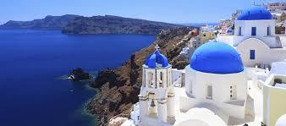
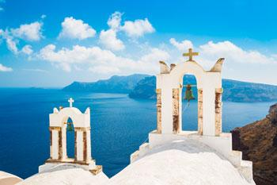
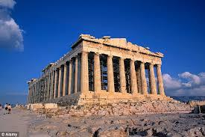
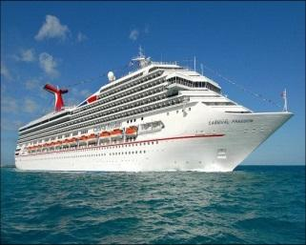

DIA 05 DOM ESTAMBUL - ESMIRNA – CESME – ATENAS
Desayuno. En la mañana traslado a aeropuerto para tomar el vuelo con destino a ESMIRNA. Llegada a ESMIRNA. Continuación del viaje hacia CESME, esta provincia pertenece a ciudad de ESMIRNA, uno de los lugares más turísticos de Mar Egeo. Una breve visita en esta provincia y posteriormente traslado al puerto para abordar a nuestro crucero. En la tarde comienza nuestra aventura con destino a ATENAS. PENSION COMPLETA ABORDO.

DIA 06 LUN ATENAS - MYKONOS
En la mañana llegada a ATENAS. Salida para visita panorámica de la Ciudad recorriendo: El edificio del Parlamento con la tumba del Soldado Desconocido, zonas residenciales, el Estadio Olímpico, Academia, Universidad y Biblioteca Nacional, el teatro Dionisio, el Monte Philoppapos con una inolvidable vista panorámica de la Ciudad, el Odeón de Herodes Ático, la Acrópolis con todos sus monumentos y el Partenón. Tiempo libre. En la noche regreso al crucero para continuar con destino a isla de MYKONOS. PENSION COMPLETA ABORDO.

DIA 07 MAR MYKONOS – SANTORINI
En la mañana llegada a MYKONOS. Día libre. Excursión opcional para visitar esta bella isla; donde muchos famosos tienen sus residencias de veraneo. En la noche continuaremos hacia isla de SANTORINI. PENSION COMPLETA ABORDO.

DIA 08 MIE SANTORINI - CESME
En la mañana llegada a SANTORINI. Día libre. Excursión opcional para visitar las excavaciones del pueblo de Akrotiri, o simplemente, disfrutar un delicioso café en el pueblo de Oia, etc. En la noche regreso al crucero para continuar con destino a CESME. PENSION COMPLETA ABORDO.
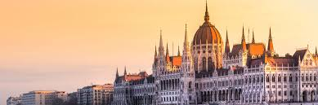
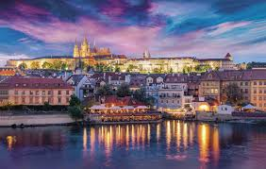
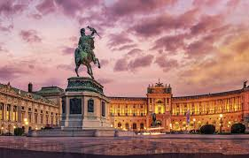
DIA 09 JUE CESME – ESMIRNA - PRAGA
Llegada a puerto de CESME. Desembarque y salida hacia ESMIRNA. Traslado a aeropuerto para tomar el vuelo con destino a PRAGA. Llegada a PRAGA. Traslado a hotel. Alojamiento.

DIA 10 VIE PRAGA
Desayuno. Por la mañana visita de esta monumental ciudad para conocer sus monumentos más importantes: en la parte alta el Castillo, la Catedral de San Vito, el pintoresco Barrio “Malá Strana” y el puente de Carlos que atraviesa el río Moldava. Pasaremos por la zona antigua con la Plaza de la Ciudad Vieja donde se encuentra el famoso reloj astronómico, Iglesia de la Victoria del Niño Jesús de Praga, Teatro Nacional, Plaza Wenceslao. Tarde libre para seguir disfrutando de esta bella ciudad. Alojamiento

DIA 11 SAB PRAGA - BRATISLAVA – BUDAPEST
Desayuno. Salida hacia BRATISLAVA, capital de Eslovaquia. Breve parada y continuación del viaje para entrar en Hungría y llegar a la capital, BUDAPEST. Alojamiento. Tiempo libre. Posibilidad de realizar excursión opcional BUDAPEST iluminado y crucero por el Danubio. Alojamiento.

DIA 12 DOM BUDAPEST
Desayuno. Visita panorámica de esta singular ciudad que se divide en dos zonas. Comenzamos por la colina de “Buda”, donde se encuentra la ciudad vieja con el Palacio Real, la Iglesia de San Matías y el Bastión de los Pescadores para contemplar una bella panorámica del río Danubio. Y “Pest” zona moderna comercial en la llanura a orillas del río con el Parlamento, la Plaza de los Héroes. Por la noche se ofrecerá opcionalmente una cena folklórica húngara. Alojamiento.

DIA 13 LUN BUDAPEST - VIENA
Desayuno. Salida hacia la frontera austriaca para llegar a VIENA. (Posibilidad de realizar la visita de VIENA a la llegada por la tarde). Alojamiento.

DIA 14 MAR VIENA
Desayuno. Por la mañana visita panorámica de la antigua capital del Imperio Austro-Húngaro con espectaculares avenidas y edificios: el Palacio de Schonbrunn, la Opera, el Palacio Real, Ayuntamiento, Iglesia Votiva, Canal del Danubio, pasamos por el Prater con la

emblemática Noria. Tarde libre y posibilidad de realizar alguna excursión opcional, o asistir por la noche a un concierto de valses en alguno de los palacios. Alojamiento.

DIA 15 MIE VIENA – ECUADOR
Desayuno. Traslado a aeropuerto para tomar el vuelo con destino a ECUADOR

FIN DE NUESTRO SERVICIO

INCLUYE:
- TKT Aéreo ECUADOR / Estambul y Viena/ ECUADOR
- TKT Aéreo Estambul / Esmirna y Esmirna / Praga
- Alojamiento en hoteles categoría primera
- Alojamiento en crucero por el Egeo cabina interior
- Alimentos, visitas y entradas las que marca el itinerario
- Autocar de Lujo con aire acondicionado en todos los recorridos
- Guías de habla en español durante todo el recorrido
- Todos los traslados de llegada y salida
- Impuestos aéreos

NO INCLUYE:
- Propinas de todo el recorrido e impuestos portuarios 220 USD
- Suplemento habitación sencilla 750 USD
- Requiere visa Shengen (Visa para Europa) Nosotros tramitamos

NOTA: Aplica suplemento aéreo en salidas Julio y agosto. CONSULTANOS

